请立即发布
联系: mediaroom@samtec.com

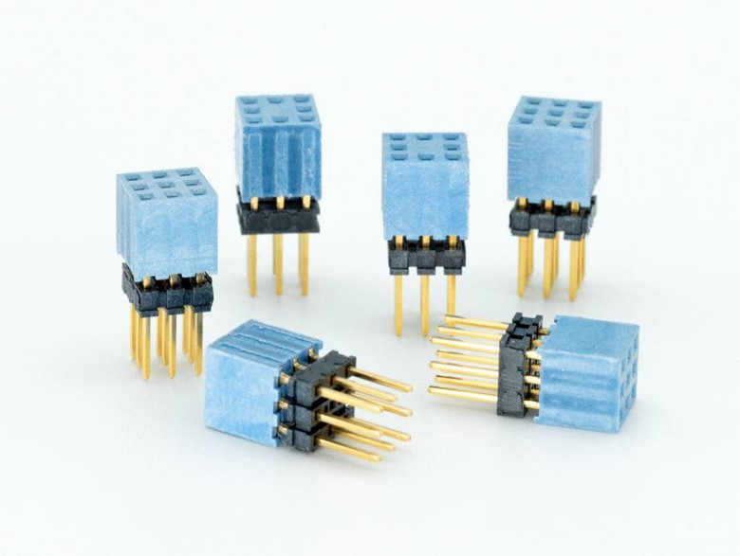
Samtec 连接器助力无人载具快速设计
［美国印第安纳州新奥尔巴尼］2026年6月30日—
连接器行业的服务领导者Samtec, Inc. 宣布推出 UxV/35-FleXYZ™ ESQT 系列耐用型互连系统。该系列采用可堆栈与嵌套式设计，可形成垂直的 35 针脚总线，并能够依不同设计尺寸与配置要求调整。这些连接器支持由 RMS Consortium 制定的 UXV/35™ 标准，适用于小型无人载具。
UxV/35 标准
UxV/35 标准通过提供兼容的开源飞行与载具控制系统、可快速卡扣组装的模块化架构，以及极简化的配线方式，支持小型无人载具的快速开发设计。该标准涵盖连接器定义、PCB 设计与布局、电气接口（针脚配置）、可堆栈总线架构、电源分配框架以及模块定义等相关指引。各模块可依应用需求组合，形成特定功能配置，例如飞行控制器、电子调速器（ESC）、电源分配及通讯模块等。关于此标准的详细信息，可参阅RMS Consortium 发布的 UxV/35 标准文件。
UxV/35 耐用型互连系统
Samtec 与 RMS Consortium 成员合作，开发了一系列耐用型互连系统——UxV/35-FleXYZTM ESQT。系列产品采用 2 mm 间距的 3×3 针脚配置设计。由于这些连接器具备可堆栈与嵌套特性，因此可组成能因对不同设计尺寸与配置需求的垂直总线架构。具体而言，该系列包含 9 针脚与 8 针脚两种连接器，并提供长针脚与短针脚版本。设计师可以将三个 9 针脚连接器与一个作为组装定位导引的 8 针脚连接器结合，构成一个 35 针脚总线。
为彰显其美国供应来源，这些连接器采用独特的蓝色外壳设计。Samtec 亦提供相关测试报告，包括电源完整性、苛刻环境与焊接耐热测试，以及产品图面与 PADS 设计档案等数据，均可于 Samtec 的UXV/35 标准产品页面取得。
供货
UxV/35-FleXYZ ESQT 系列特别适用于小型无人载具应用，包括无人地面载具（UGV）、无人水面载具（USV）以及无人飞行载具（UAV）等军用或商业用途设计。该系列产品可直接向 Samtec 购买，亦可通过Samtec 授权分销伙伴取得。更多信息，请联系 UxV35@samtec.com

关于Samtec, Inc.
Samtec是一家营收达10亿美元之多样化电子互连方案的全球制造商，产品涵盖高速板到板、高速电缆、中板和面板光学、精确RF、Flexible Stacking和微型/坚固的组件和电缆。通过于125个国家超过40个国际据点，Samtec的全球布局使其能够提供无与伦比的客户服务。Samtec 为数据通信、计算机、半导体、医疗、工业、汽车及仪器仪表等行业提供新一代高质量互连解决方案。更多信息请访问http://www.samtec.com

Samtec, Inc.
P.O. Box 1147
New Albany, IN 47151-1147
USA
Phone: 1-800-SAMTEC-9 (800-726-8329)
www.samtec.com/media-room

我们的公关团队非常乐意与全球各地的记者先进合作，分享引人入胜且创新性的故事。
如果您是媒体/新闻界人士并希望进一步洽谈，欢迎发送电子邮件至：mediaroom@samtec.com

